**LAPORAN PRAKTIKUM DESAIN WEB**

**“Tugas 01”**



Nama : Mochammad Fadhila Putra

NPM : 4523210063

**Dosen : Adi Wahyu Pribadi**

**S1-Teknik Informatika**

**Fakultas Teknik Universitar Pancasila**

**2024/2025**

# Program

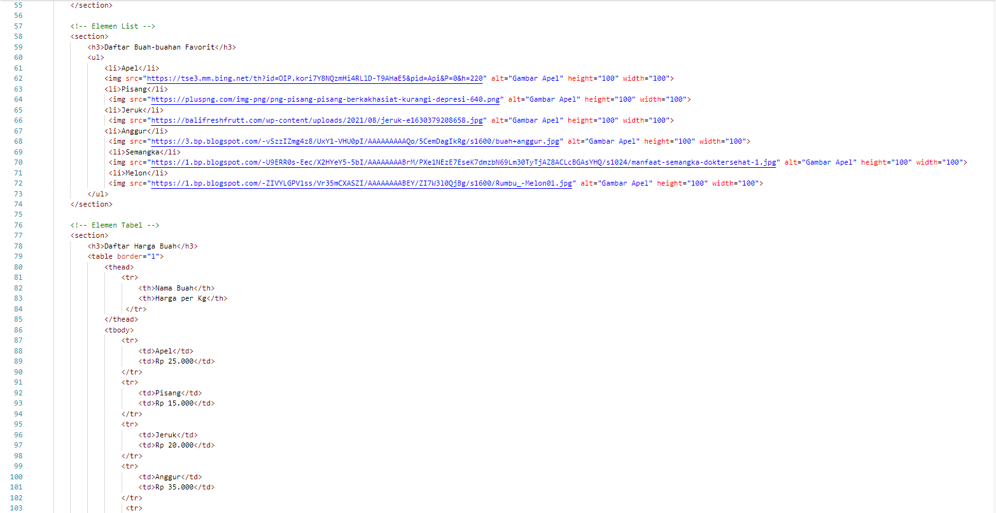

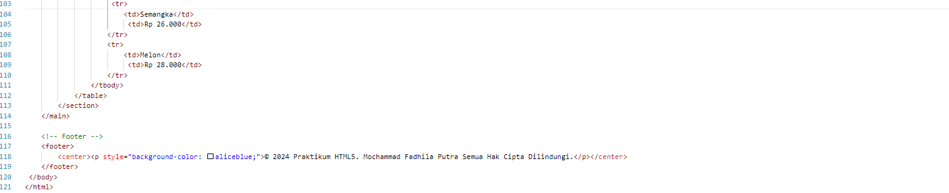

# Jalankan kode HTML di atas di browser Anda !

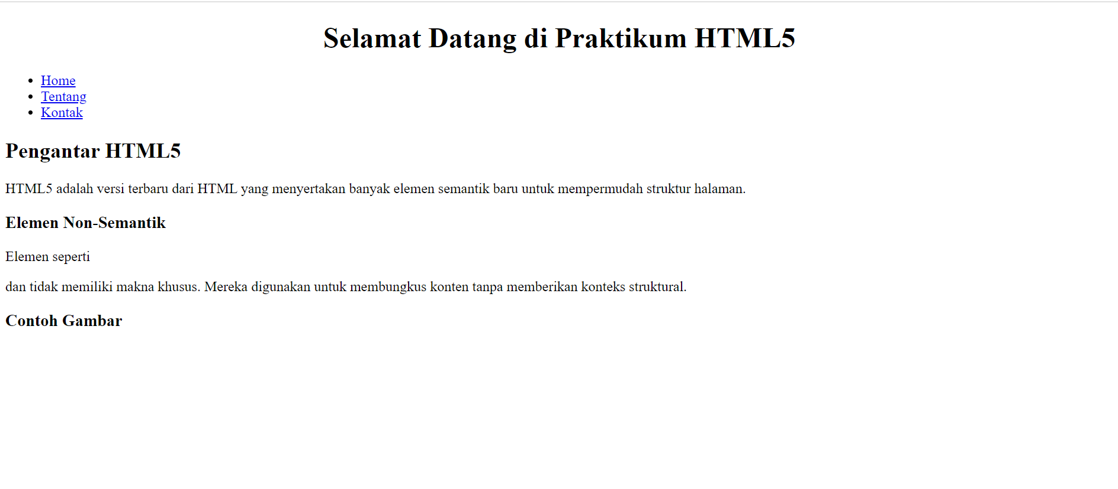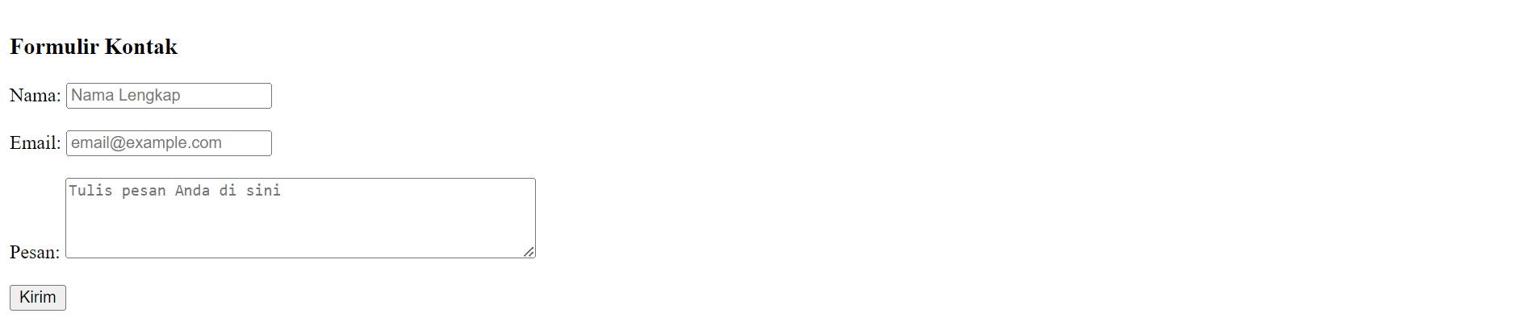

# Jelaskan elemen – elemen yang digunakan !

* **<!DOCTYPE html>** : Mendefiniskan dokumen menggunakan html.
* **<html lang=”en”>** : Mendefinisikan bahwa tag pembuka elemen html.
* **<head>** : Bagian ini menyimpan data.
* **<tittle>** : Untuk menentukan judul dokumen.
* **<body>** : Mendefinisikan di halaman web berada.
* **<meta>** : Untuk menentukan deskripsi halaman atau menentukan isi karakter.
* **<header>** : Untuk menentukan header atau bagian atas halaman.
* **<a>** : Untuk menjelajah berbagai halaman atau sumber daya lainnya.
* **<h1>** : Mendefinisikan judul utama dari halaman atau konten tertentu.
* **<nav>** : Mendefinisikan bagian navigasi dari sebuah halaman web.
* **<ul>** : Untuk menampilkan daftar item yang sejajar.
* **<li>** : Untuk membuat daftar tak berurut.
* **<main>** : Mendefinisikan konten utama dari halaman web.
* **<section>** : Menentukan bagian dalam dokumen.
* **<article>** : Mendefinisikan konten yang independent.
* **<h2>** : Mendefinisikan heading / judul.
* **<p>** : Mendefinisikan sebuah paragraph.
* **<div>** : Digunakan untuk mengelompokkan elemen html lainnya.

# Modifikasi konten, seperti mengganti teks atau menambahkan buah ke dalam tabel

